PEGA AQUÍ EL SCREENSHOT DE TU TEST
(Asegúrate de que se vea el resultado del test “grade”)

Después de leer el quinto y sexto capítulo contesta a las siguientes preguntas:

- En el capítulo quinto
  - ¿Qué ocurre entre Ana y Raúl?
  - ¿Qué ocurre con Dimas?
  - ¿Qué ocurre entre Sara y Raúl?
- Seguro que hay algunas expresiones o vocabulario que son nuevas para ti, escríbelas y en clase vamos a trabajar con ellas.
__________________________________________________________________________________________________________________________________________________________________________________________________________________________________________________________________________________________________________________________________________________________________________________________________________________________________________________________________________________________________________________________________________________________________________________________________________________

- ¿Recuerdas que Ana es una escritora? Parece que le está escribiendo algo a Raúl, una carta que luego va a dejar en la isla. ¿Qué crees que dice en esa carta?
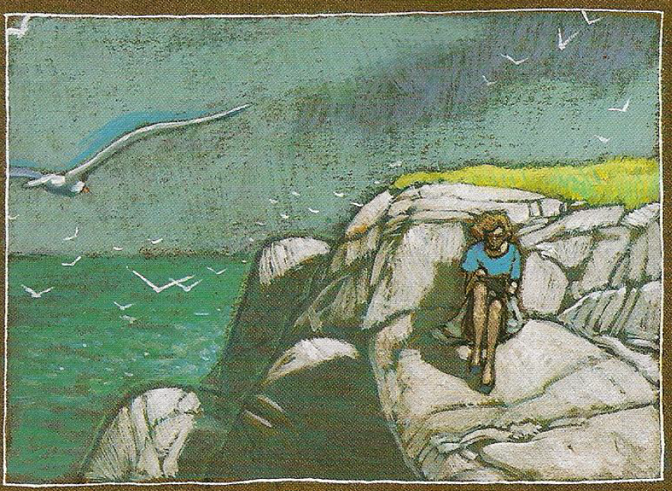

Querido Raúl…
________________________________________________________________________________________________________________________________________________________________________________________________________________________________________________________________________________________________________________________________________________________________________________________________________________________________________________________________________________________________________________________

